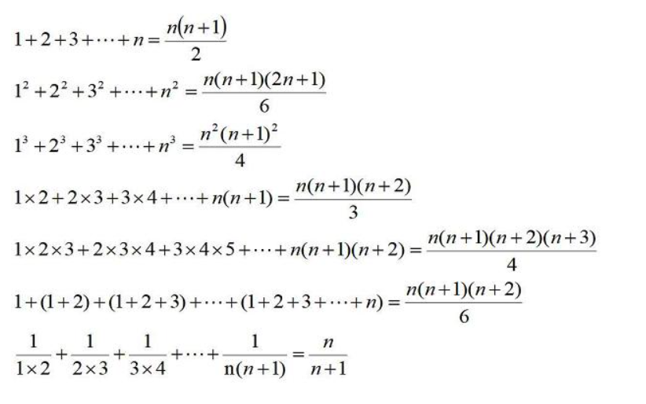
最值
最大值 $\max\left(a,b\right)=\frac{a+b+\left|a-b\right|}{2}$
最小值 $\min\left(a,b\right)=\frac{a+b-\left|a-b\right|}{2}$
绝对值的最大值 $\max\left(\left|a\right|,\left|b\right|\right)=\frac{\left|a-b\right|+\left|a+b\right|}{2}$
绝对值的最小值的相反数 $-\min\left(\left|a\right|,\left|b\right|\right)=\frac{\left|a-b\right|-\left|a+b\right|}{2}$
$\left|\left|x\right|-\left|y\right|\right|=\min\left(\left|x-y\right|,\left|x+y\right|\right)$

曼哈顿距离
|x1-x2|+|y1-y2|=max( |(x1+y1)-(x2+y2)|, |(x1-y1)-(x2-y2)| )

逆元
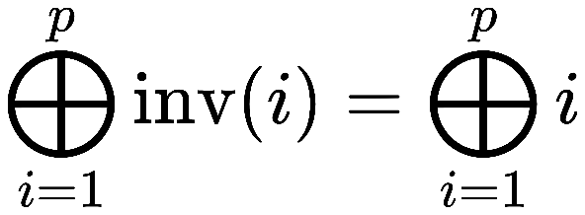

隔板法
1.将n个元素分成k组（k-1个板），每组至少一个元素
$$C_{n-1}^{k-1}$$
2. 将n个元素分成k组（k-1个板），每组可以为空
$$C_{n+k-1}^{k-1}$$
3. 将n个元素分成k组（k-1个板），每组至少为$a_{i}$个元素
$$C_{n-Σa_{i}+k-1}^{k-1}$$

卡特兰数
- 1 2 5 14 42 132
$H_{n}=C_{2n}^{n}-C_{2n}^{n-1}$ $H_{n}=\frac{1}{n+1}C_{2n}^{n}$ $H_{n}=\frac{4n-2}{n+1}H_{n-1}$
斯特林数
第一类斯特林数
表示将 n个两两不同的元素，划分为 k个互不区分的非空轮换的方案数。
$$\left[\begin{aligned}n \\ k\end{aligned}\right]=\left[\begin{matrix}n & -1 \\ k & -1\end{matrix}\right]+\left(n-1\right)\left[\begin{aligned}n-1 \\ k\end{aligned}\right]$$
第二类斯特林数
表示将 n个两两不同的元素，划分为 k个互不区分的非空子集的方案数。
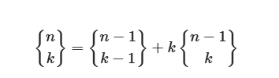
生成函数
泰勒展开式
$$\frac{1}{1-x}=1+x+x^{2}+x^{3}+…=\sum_{n=0}^{∞}{x^{n}}$$
$$\frac{1}{1-x^{2}}=1+x^{2}+x^{4}+…$$
$$\frac{1}{1-x^{3}}=1+x^{3}+x^{6}+⋯$$
$$\frac{1}{{\left(1-x\right)}^{2}}=1+2x+3x^{2}+…$$
$$ⅇ^{x}=1+\frac{x^{1}}{1!}+\frac{x^{2}}{2!}+\frac{x^{3}}{3!}+…=\sum_{n=0}^{∞}{\frac{x^{n}}{n!}}$$
$$ⅇ^{-x}=1-\frac{x^{1}}{1!}+\frac{x^{2}}{2!}-\frac{x^{3}}{3!}+⋯$$
$$\frac{ⅇ^{x}+ⅇ^{-x}}{2}=1+\frac{x^{2}}{2!}+\frac{x^{4}}{4!}+⋯$$
$$\frac{ⅇ^{x}-ⅇ^{-x}}{2}=x+\frac{x^{3}}{3!}+\frac{x^{5}}{5!}+⋯$$

有穷序列的生成函数
$$1+x+x^{2}=\frac{1-x^{3}}{1-x}$$
$$1+x+x^{2}+x^{3}=\frac{1-x^{4}}{1-x}$$

二项式定理
${\left(a+b\right)}^{n}=\sum_{k=0}^{n}{c_{n}^{k}a^{n-k}b^{k}}$
$n⋅2^{n-1}=\sum_{i=0}^{n}{C_{n}^{i}}⋅ⅈ$
从 n 个元素中选一个子集，并指定子集中一个元素作为标记
广义二项式定理
$$\frac{1}{{\left(1-x\right)}^{n}}=\sum_{i=0}^{∞}{C_{n+i-1}^{i}x^{i}}$$

狄利克雷卷积
$$\left(f*g\right)\left(n\right)=\sum_{\left.d\right|n}{f\left(d\right)g\left(\frac{n}{d}\right)}=\sum_{\left.d\right|n}{f\left(\frac{n}{d}\right)g\left(d\right)}$$

三个常用函数
1.元函数$ε\left(n\right)=\left[n=1\right]$
2.常数函数 $1\left(n\right)=1$
3.恒等函数 $ⅈⅆ\left(n\right)=n$
欧拉函数
- $φ\left(n\right)=\sum_{i=1}^{n}{\left[\gcd\left(i,n\right)=1\right]}$
- $\sum_{\left.d\right|n}{φ\left(d\right)}=n$
莫比乌斯函数
$$\sum_{\left.d\right|n}{μ\left(d\right)}=\left[n=1\right]$$

常用卷积关系
- $\sum_{\left.d\right|n}{μ\left(d\right)}=\left[n=1\right]⇔μ*1=ε$
- $\sum_{\left.d\right|n}{φ\left(d\right)}=n⇔φ*1=ⅈd$
- $\sum_{\left.d\right|n}{μ\left(d\right)\frac{n}{d}}=φ\left(n\right)⇔u*ⅈd=φ$
- $f*ε=f$
莫比乌斯反演$f\left(n\right)=\sum_{\left.d\right|n}{g\left(d\right)}⇔g\left(n\right)=\sum_{\left.d\right|n}{μ\left(d\right)f\left(\frac{n}{d}\right)}$

拉格朗日插值法


拆分数
